ROS文件系统介绍
1.1.1 使用 rospack
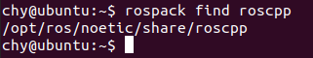
1.1.2 使用 roscd
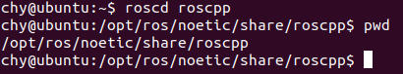
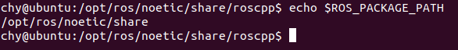
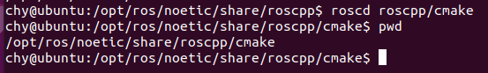
1.1.3 使用roscd log
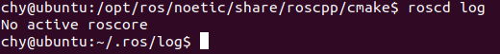
1.1.4 使用 rosls
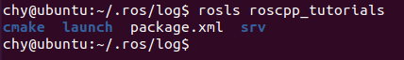
1.1.4 Tab 自动补全
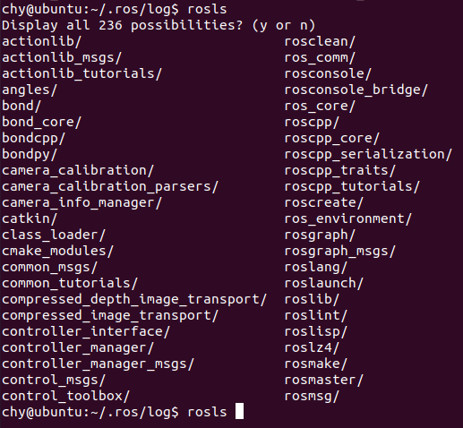
2.1 使用 rosed
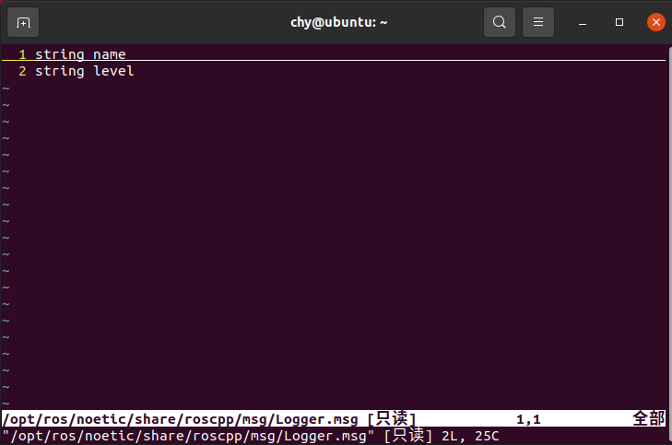
2.2 使用Tab键补全文件名
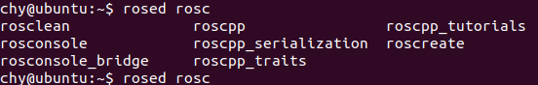
2.3 编辑器
3.1 使用rqt_console和rqt_logger_level
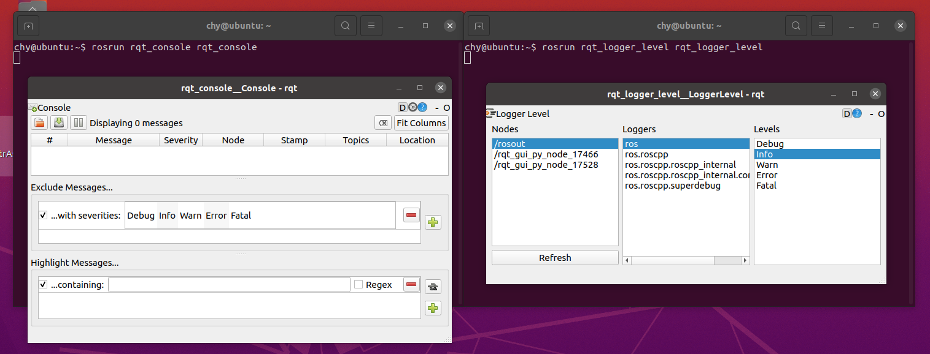
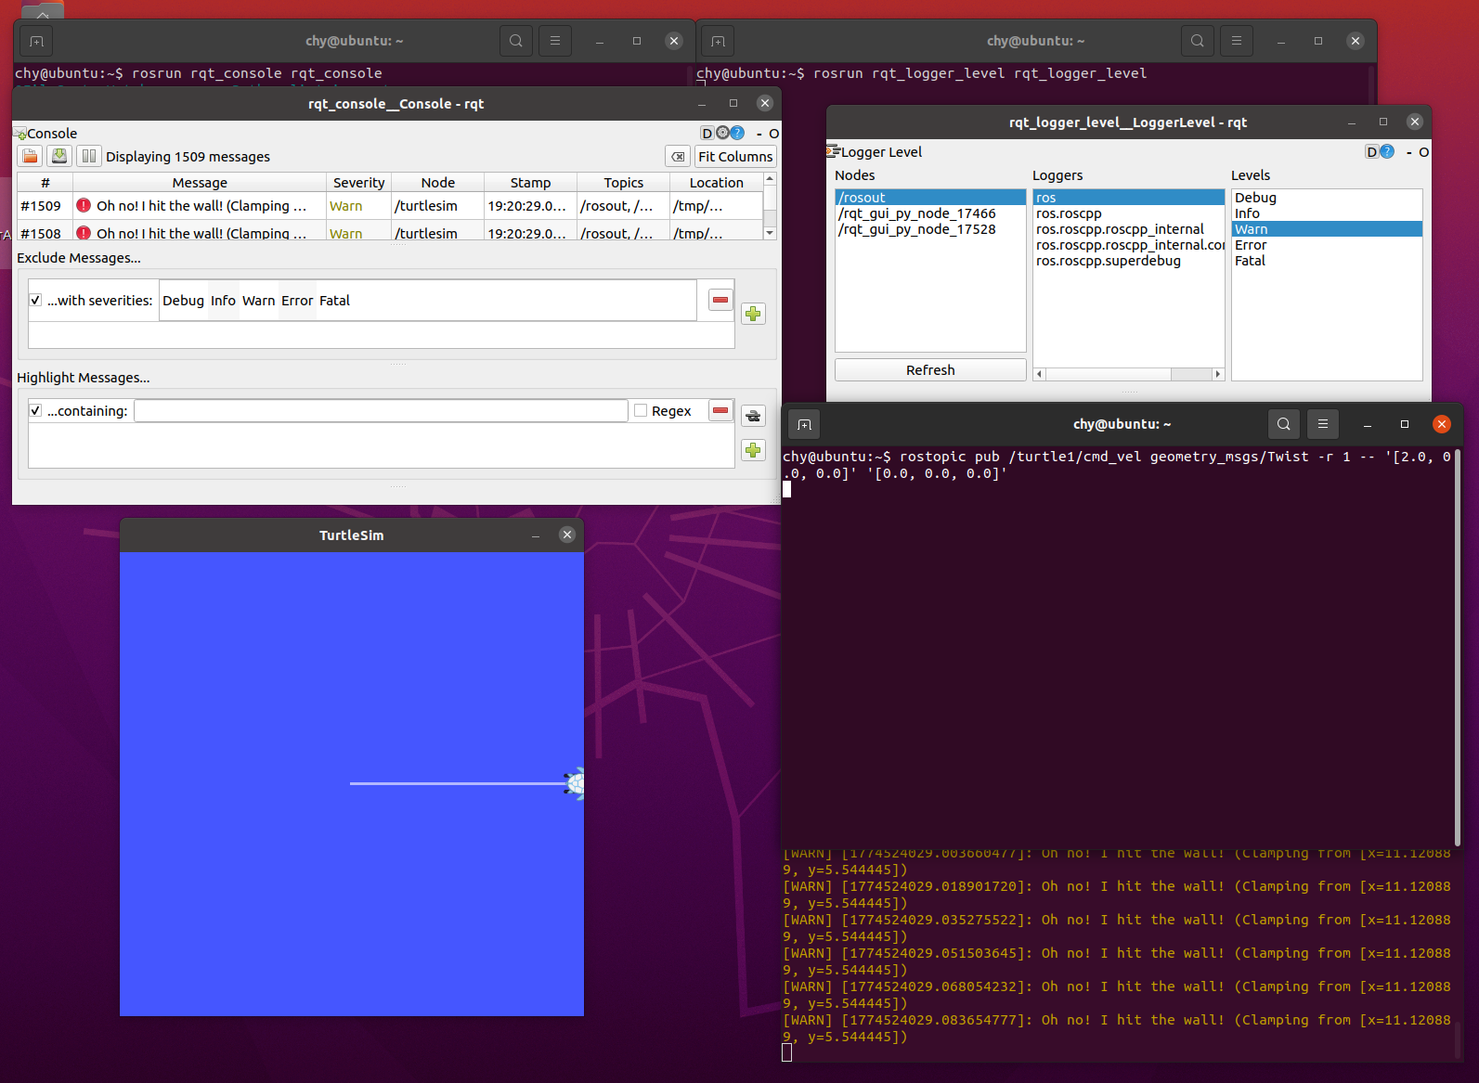
3.1.2 使用roslaunch
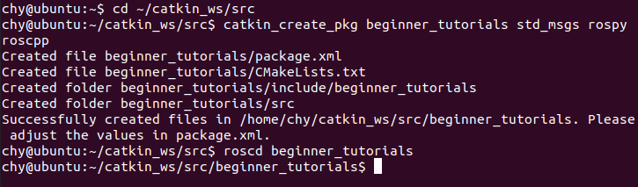
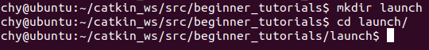
3.1.3 Launch 文件
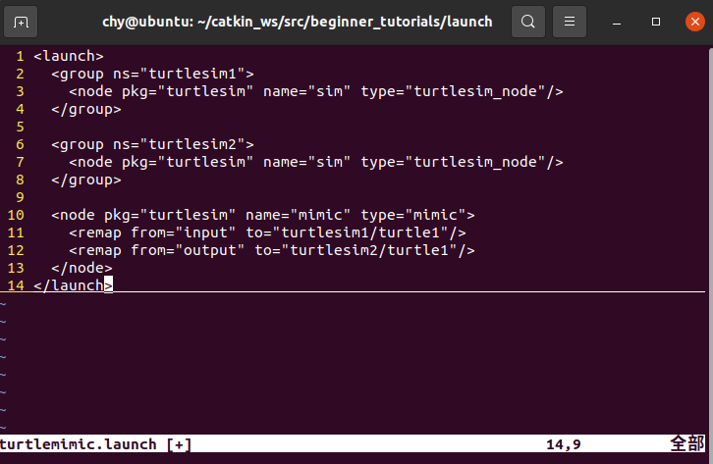
3.1.5 roslaunching
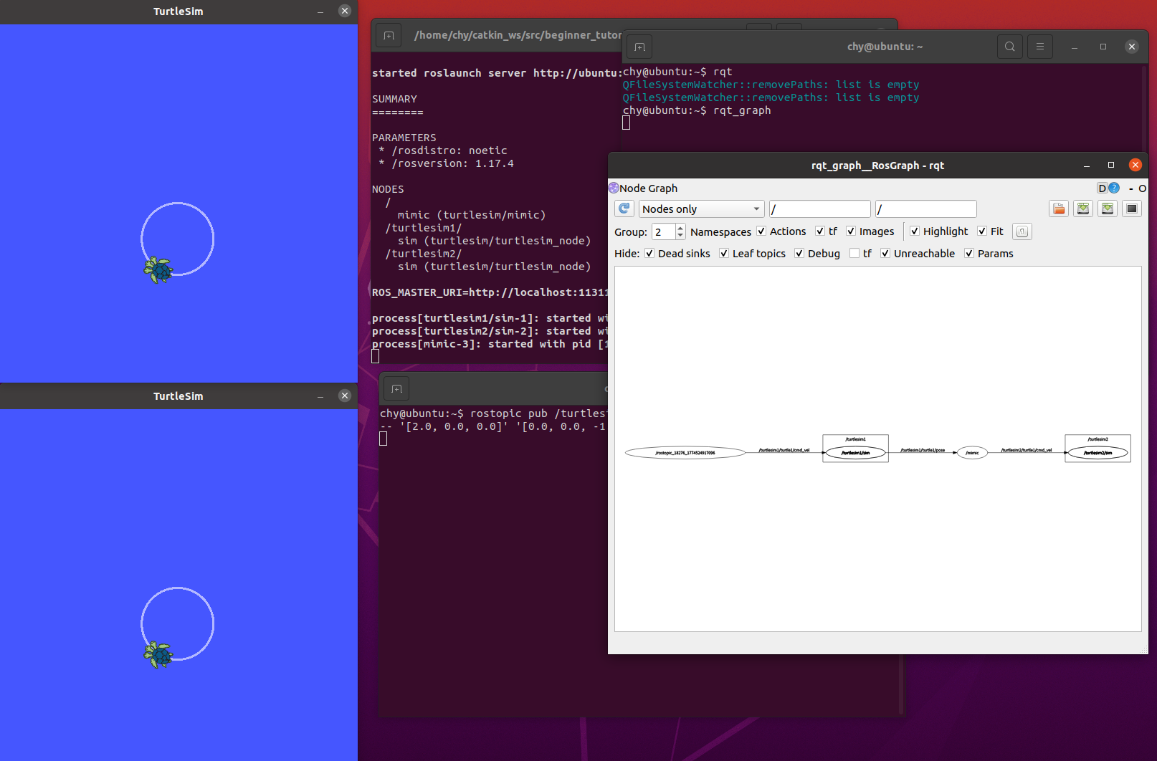
4. roswtf入门
4.1 安装检查
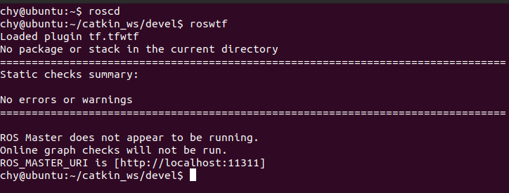
4.2 运行时检查（在有ROS节点运行时）
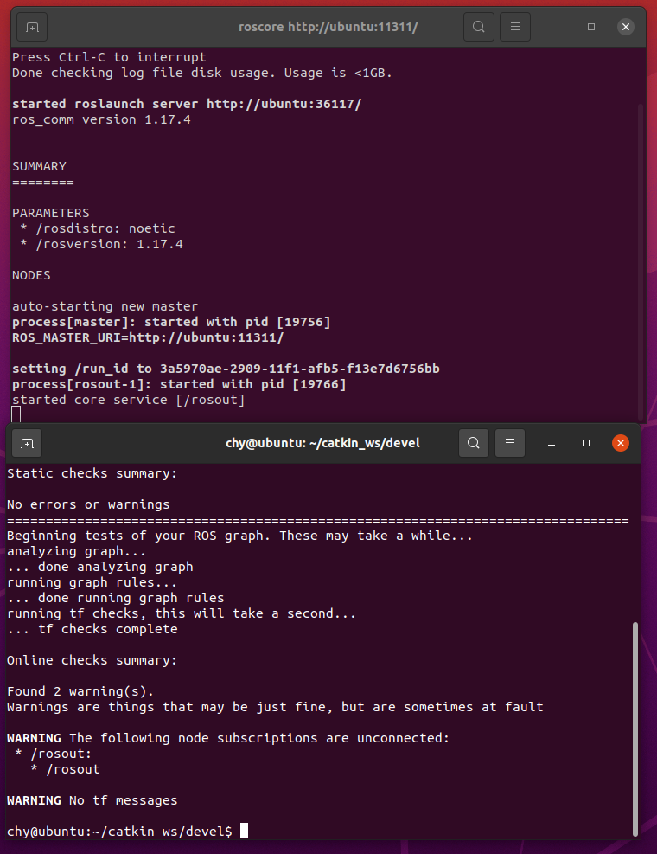
4.3 错误报告
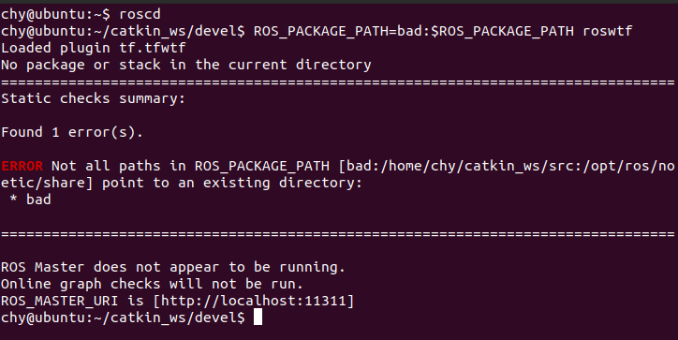

创建ROS程序包
1.2.1 创建一个 catkin 工作空间：
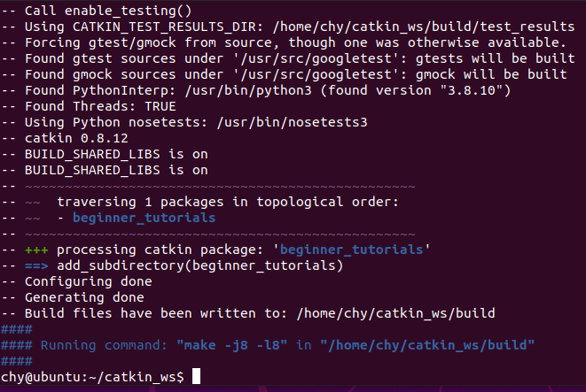
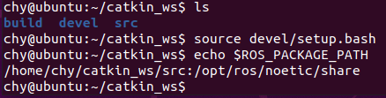
1.3 创建一个catkin程序包
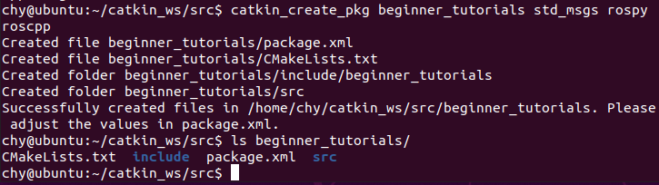
1.4 程序包依赖关系
1.4.1 一级依赖
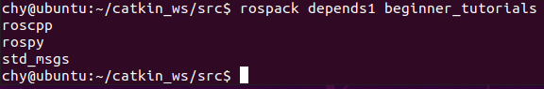
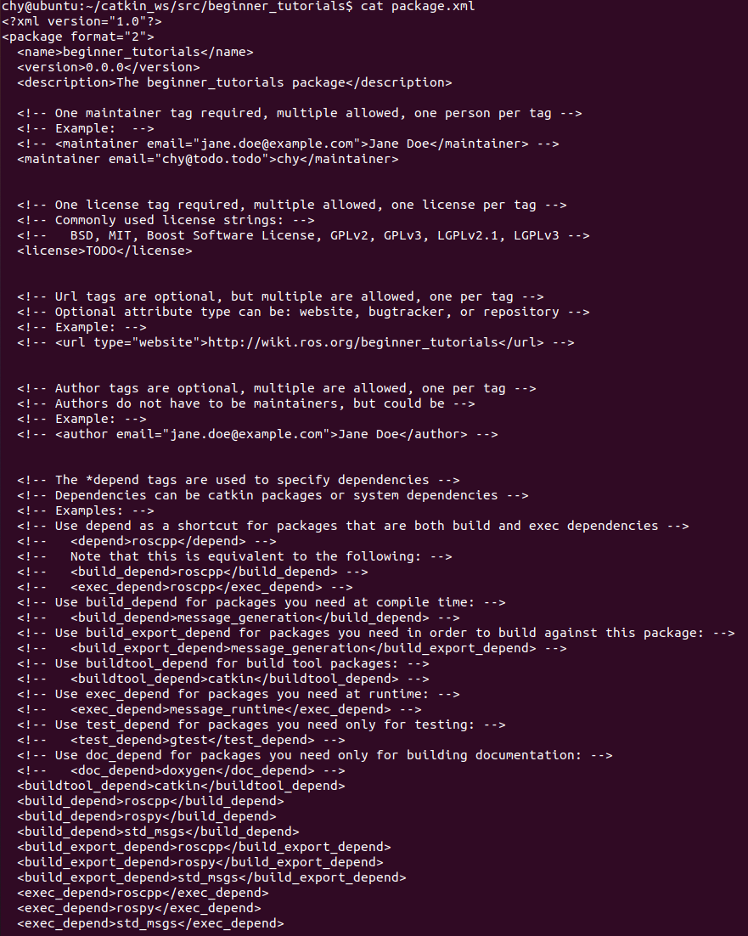
1.4.2 间接依赖
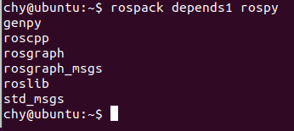
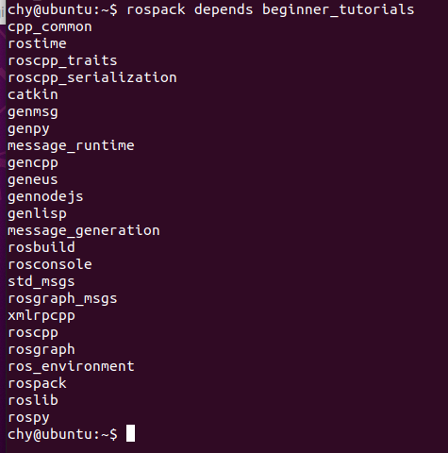
1.5 自定义你的程序包
1.5.1 自定义 package.xml
1.5.1.1 描述标签
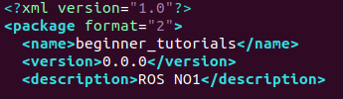
1.5.1.2 维护者标签
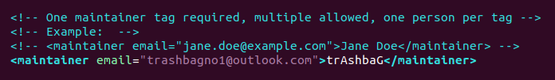
1.5.1.3 许可标签
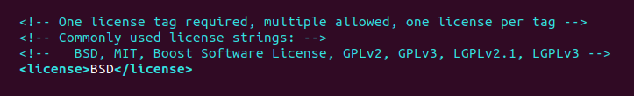
1.5.1.4 依赖项标签
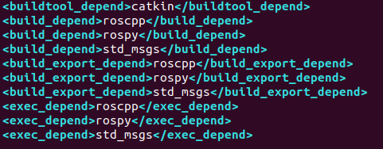
1.5.2自定义 CMakeLists.txt
2.1 编译程序包
2.1.1 使用 catkin_make
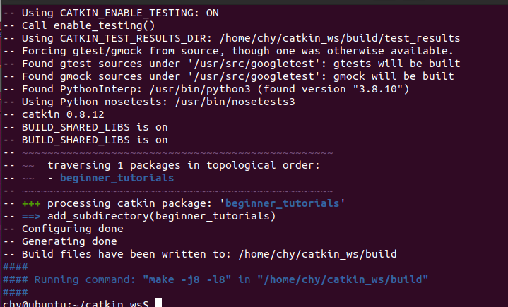
2.1.2 开始编译你的程序包
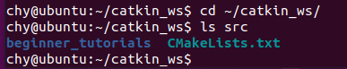

理解 ROS节点
4.1.3 roscore
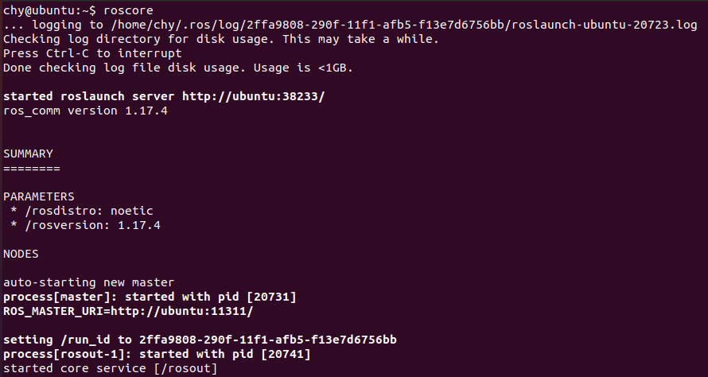
4.2 使用rosnode
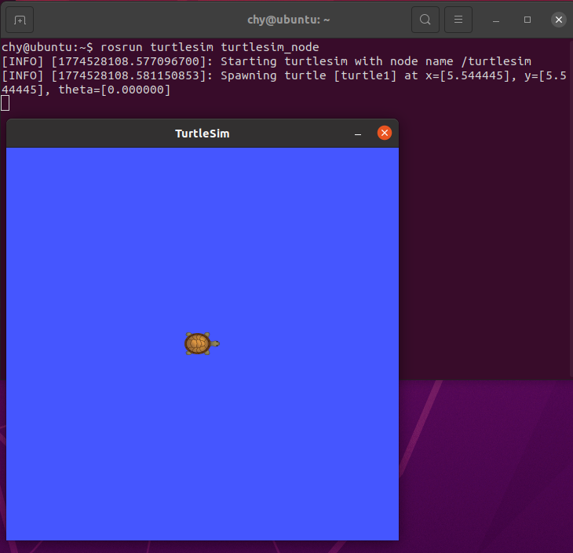
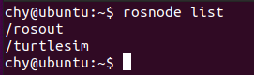
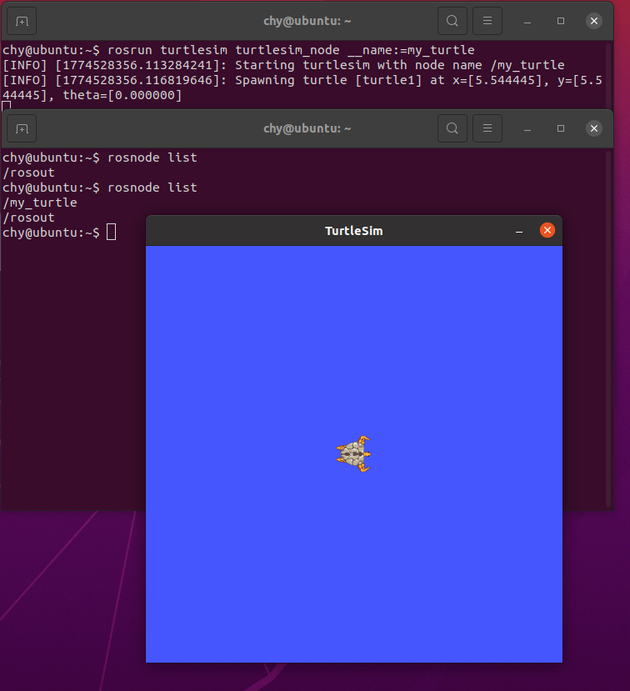
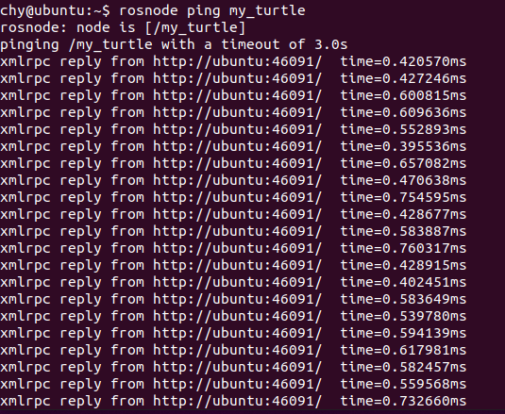

理解ROS话题
5.1.1 roscore
5.1.2 turtlesim
5.1.3 通过键盘远程控制turtle
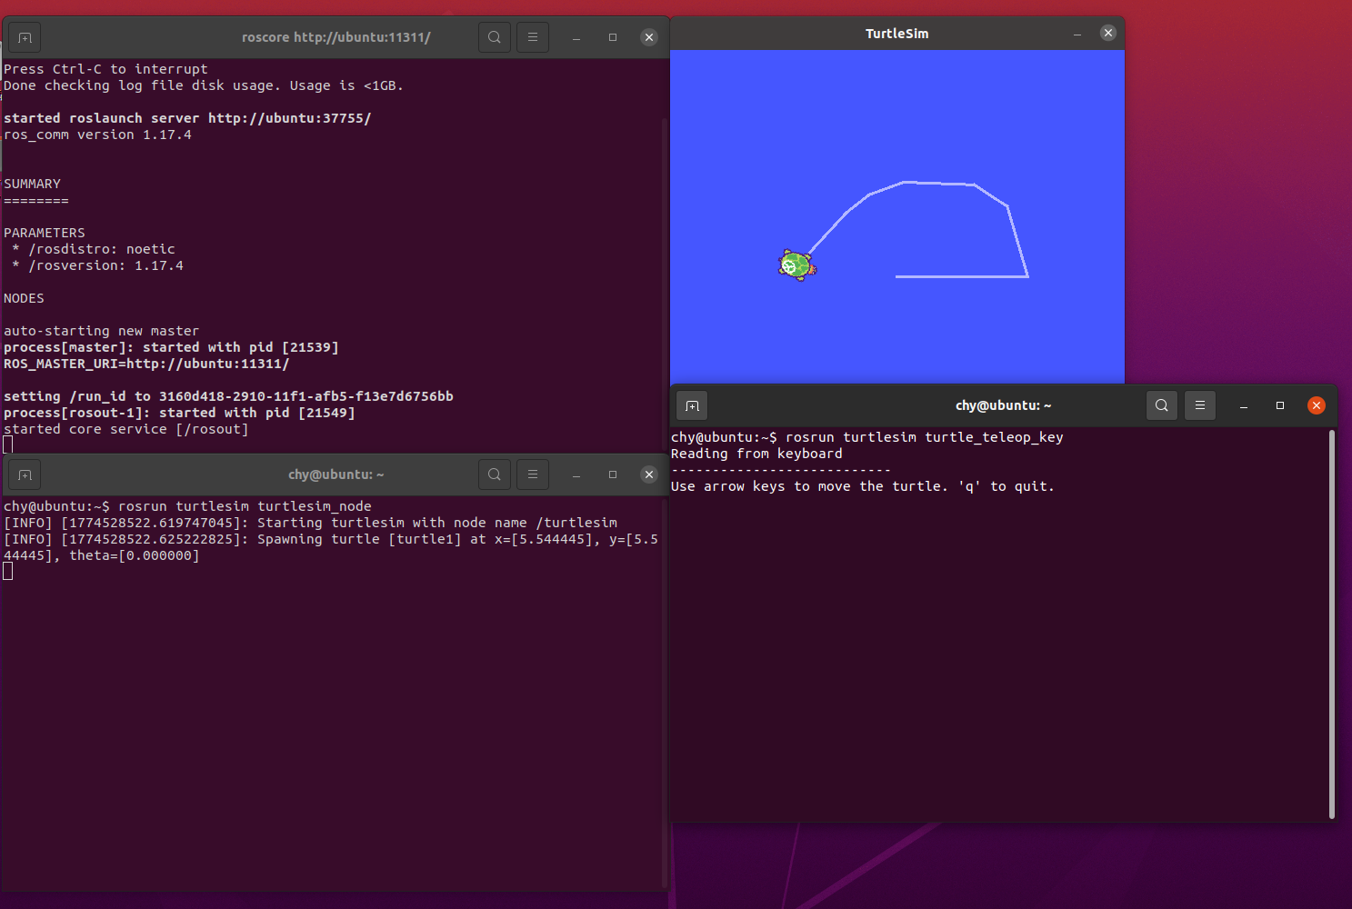
5.2 ROS Topics
5.2.1 使用 rqt_graph
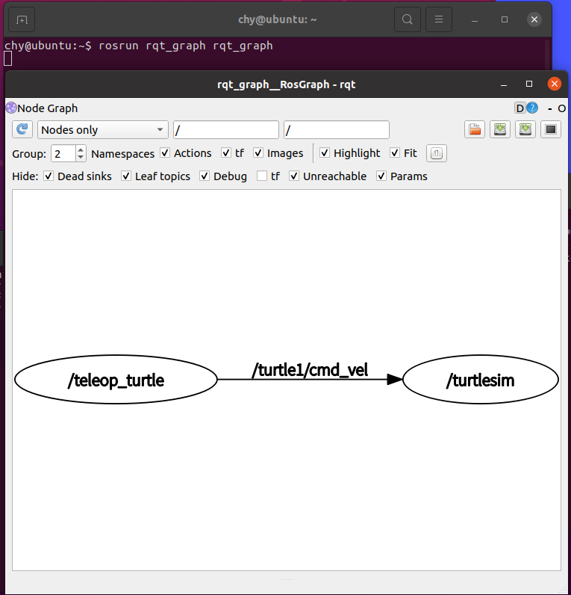
5.2.2 rostopic介绍
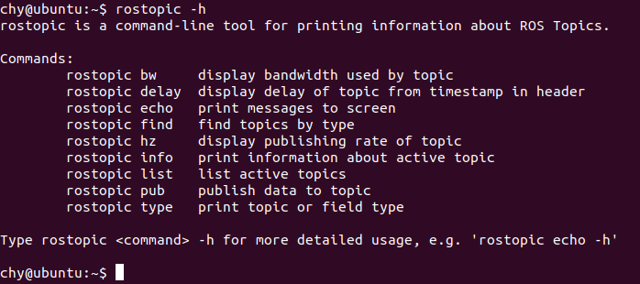
5.2.3 使用 rostopic echo
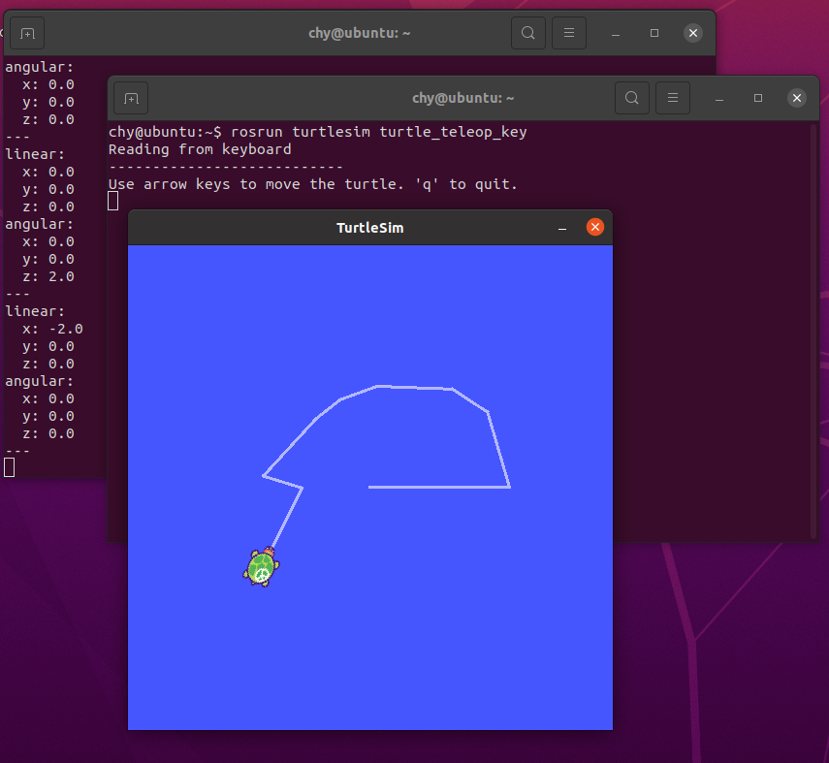
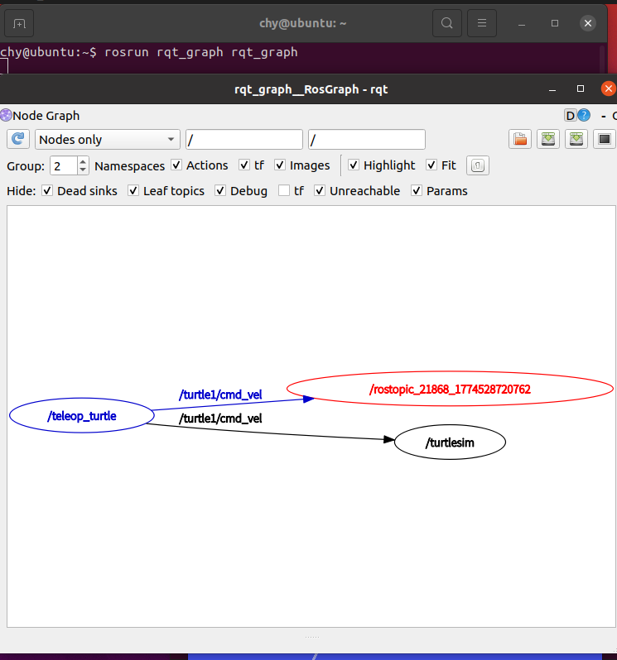
5.2.4 使用 rostopic list
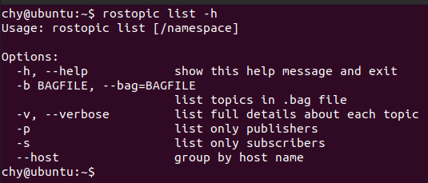
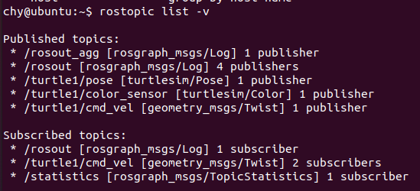
5.3 ROS Messages
5.3.1 使用 rostopic type
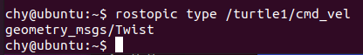
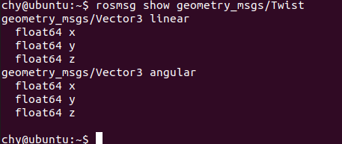
5.4 继续学习 rostopic
5.4.1 使用 rostopic pub
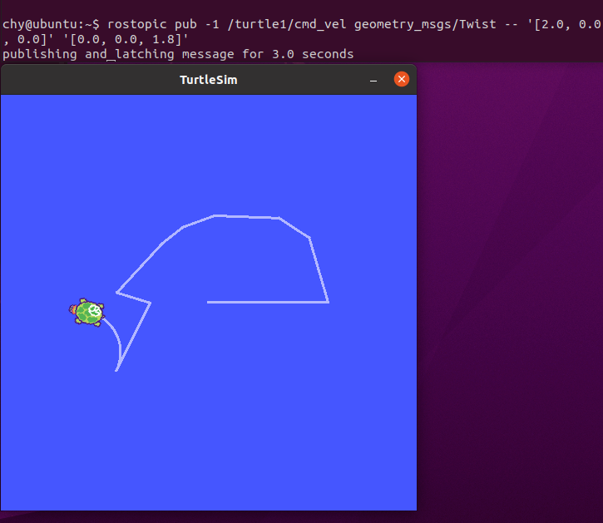
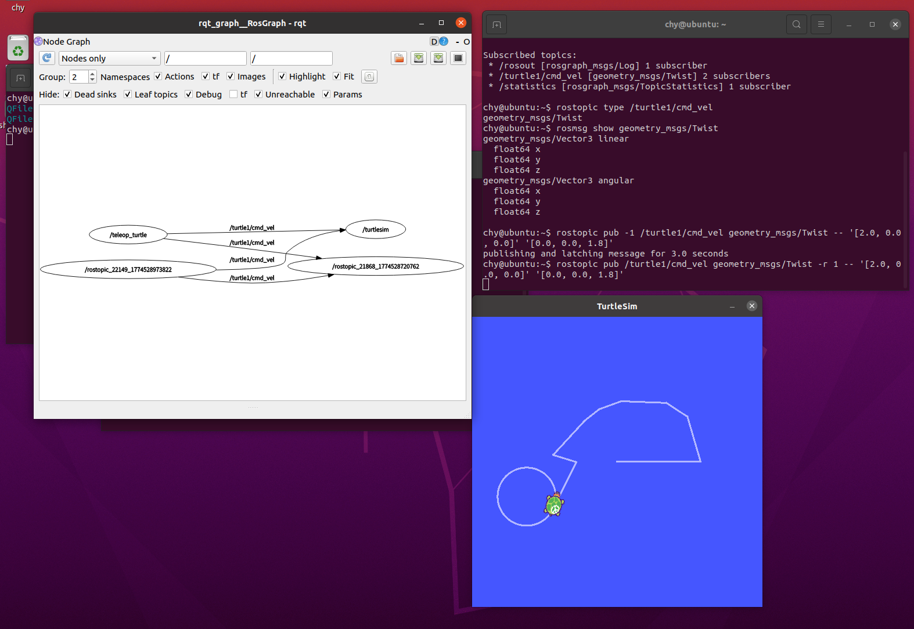
5.5 使用 rqt_plot
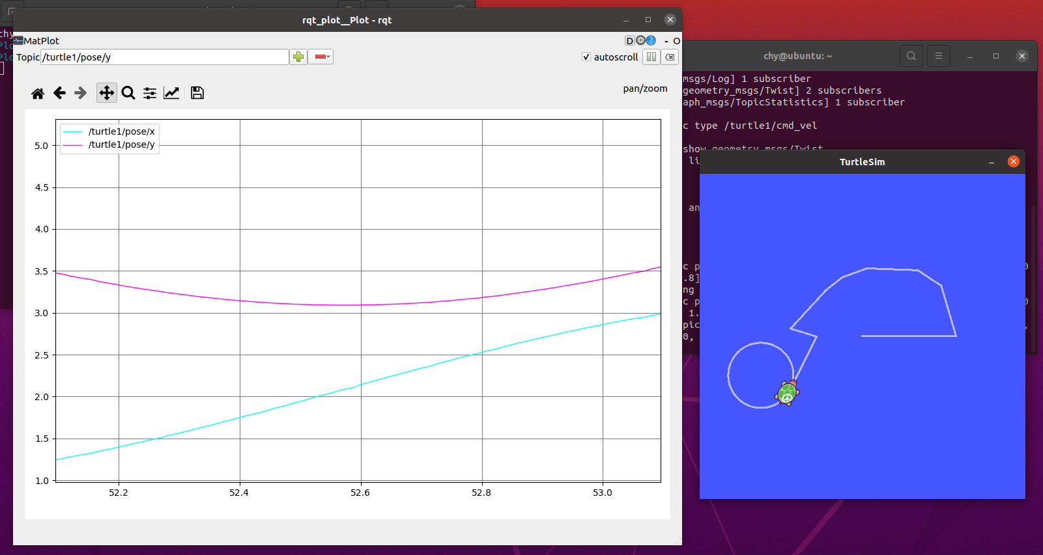
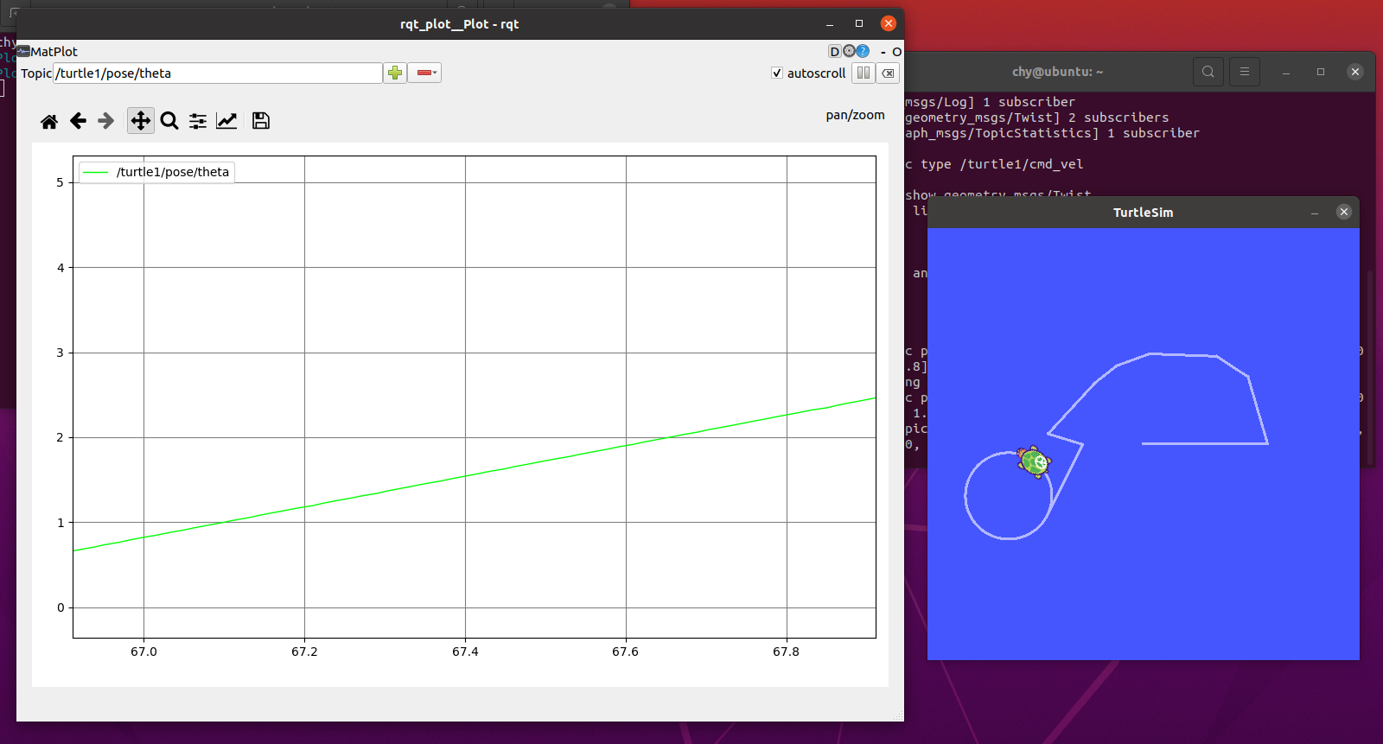

理解ROS服务和参数
6.1 使用rosservice
6.1.1 rosservice list
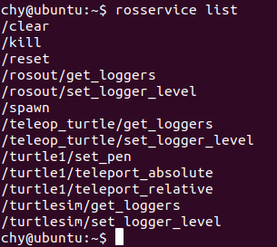
6.1.2 rosservice type
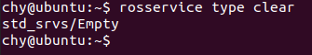
6.1.3 rosservice call
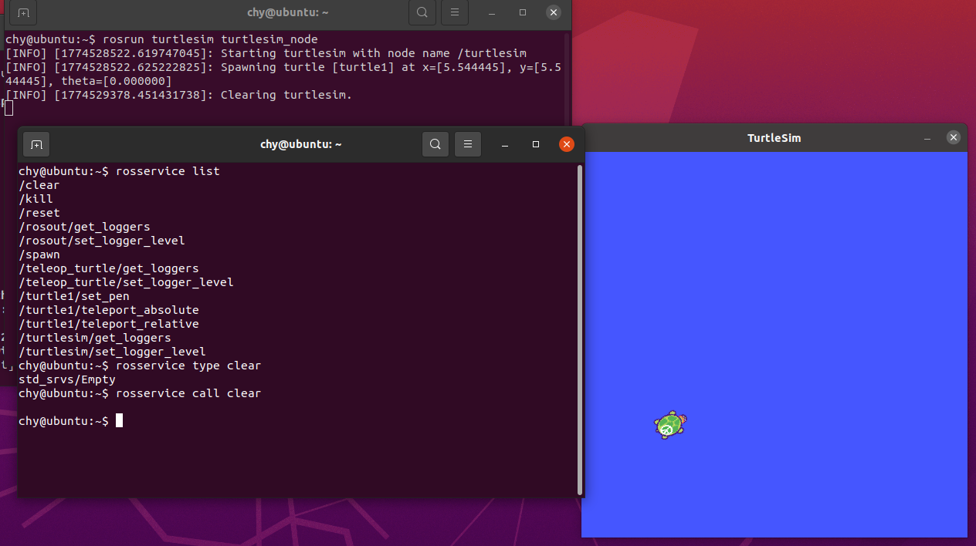
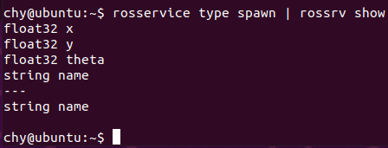
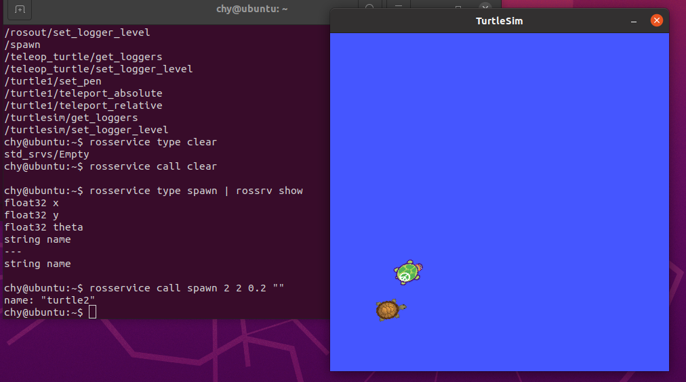
6.2 使用 rosparam
6.2.1 rosparam list
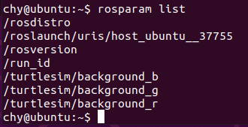
6.2.2 rosparam set 和 rosparam get
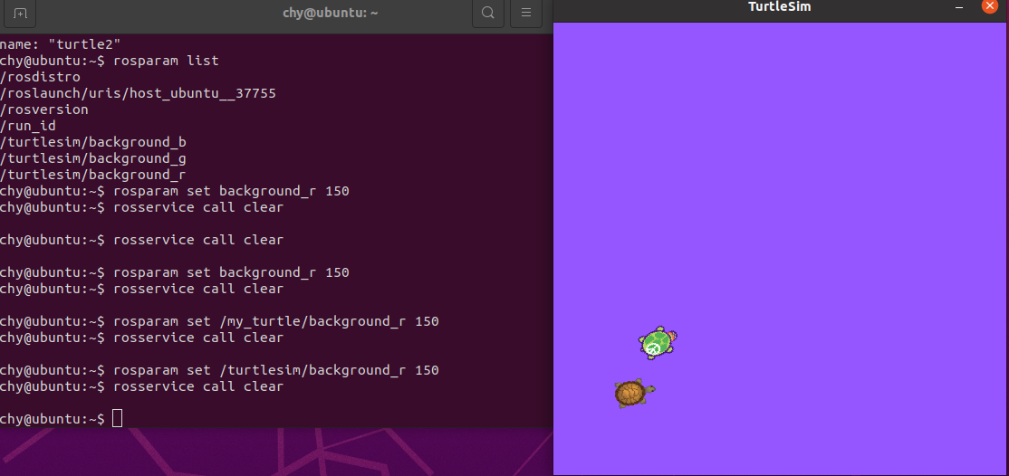
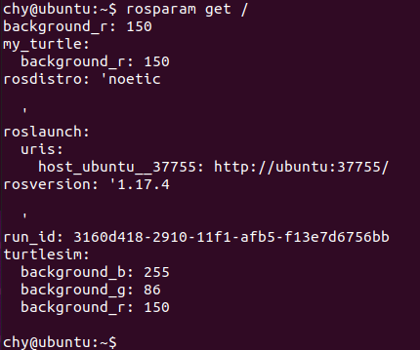
6.2.3 rosparam dump 和 rosparam load
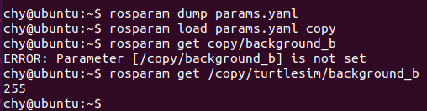

创建ROS消息和ROS服务
9.1 使用 msg
9.1.1 创建一个 msg
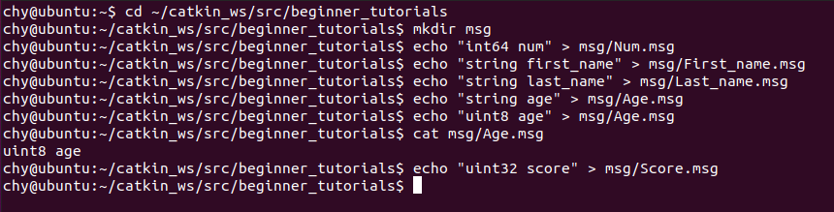
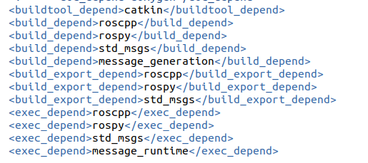
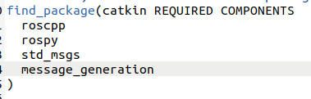
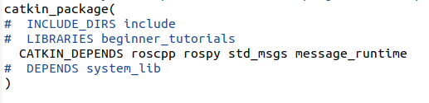
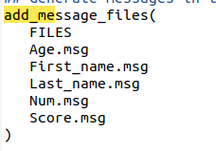
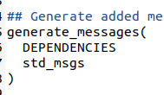
9.1.2 使用 rosmsg
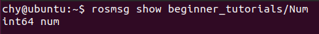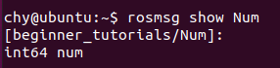
9.2 使用 srv
9.2.1 创建一个srv
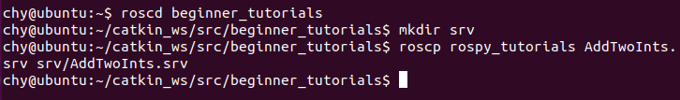
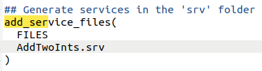
9.2.2 使用 rossrv
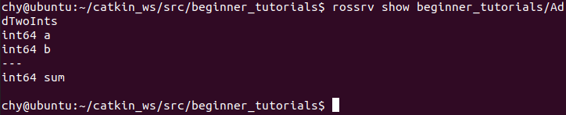
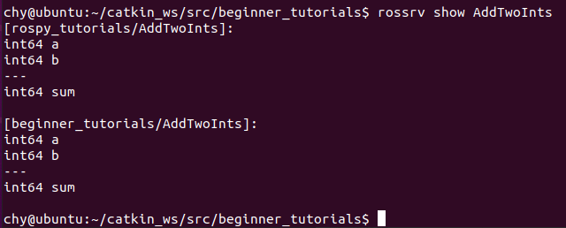
9.3 msg和srv都需要的步骤
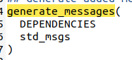
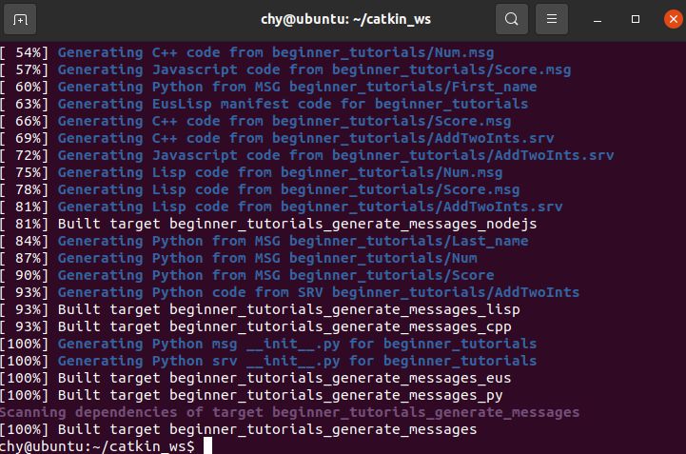
9.4 获得帮助
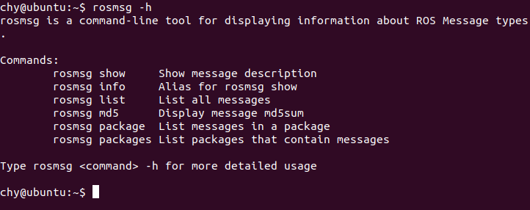
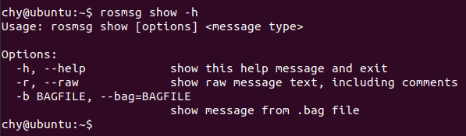
10. 编写简单的消息发布器和订阅器 (C++)
10.1 编写发布器节点
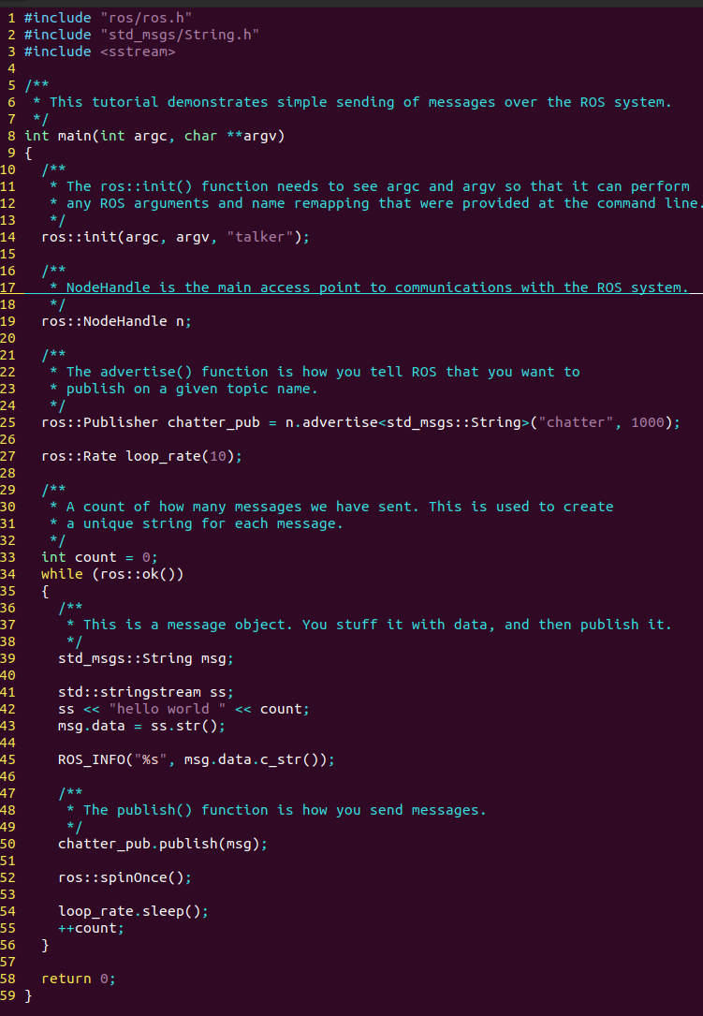
10.2 编写订阅器节点
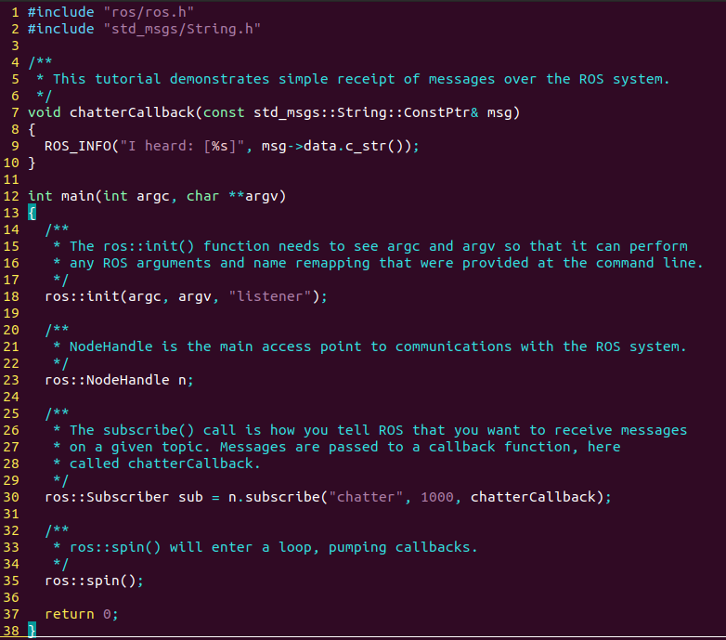
10.3 编译节点
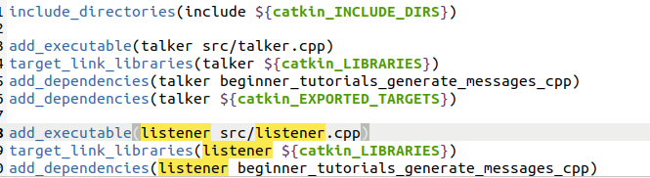
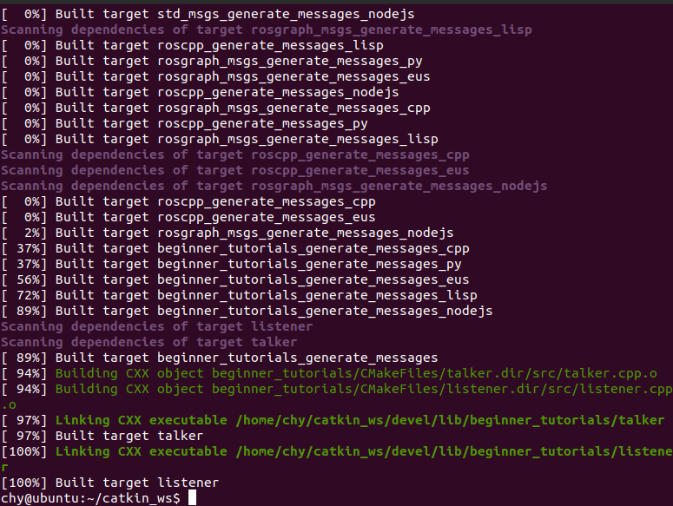
11. 编写简单的消息发布器和订阅器 (Python)
11.1 编写发布器节点
11.1.1 源代码
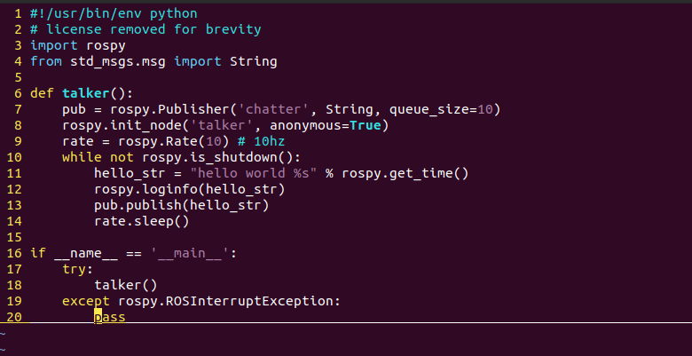
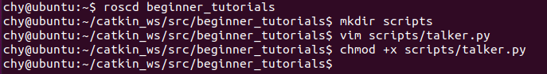
11.2 编写订阅器节点
11.2.1 源代码
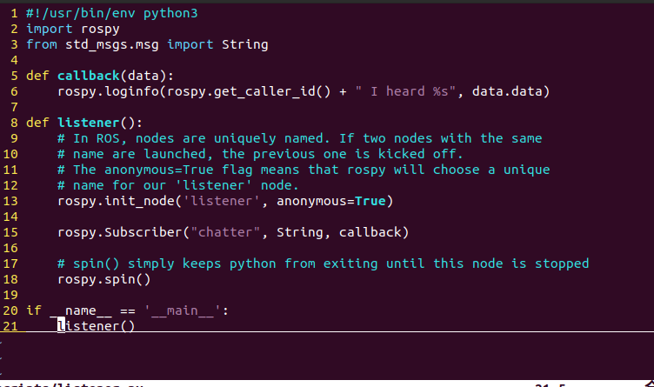
11.3 编译节点
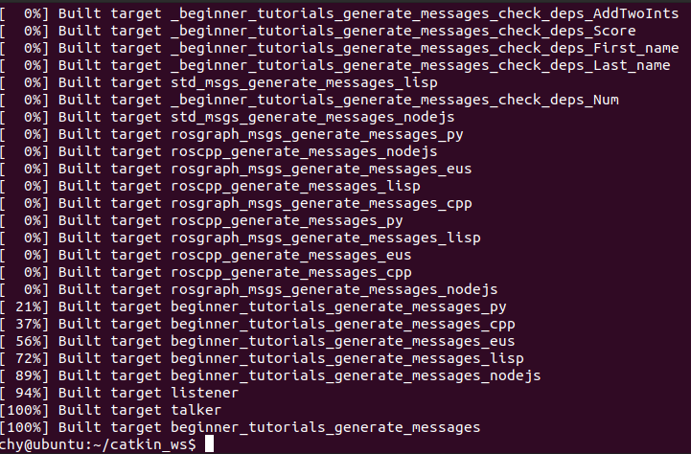
12. 测试消息发布器和订阅器
12.1 启动发布器
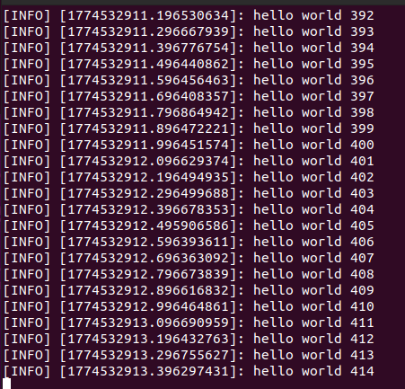
12.2 启动订阅器
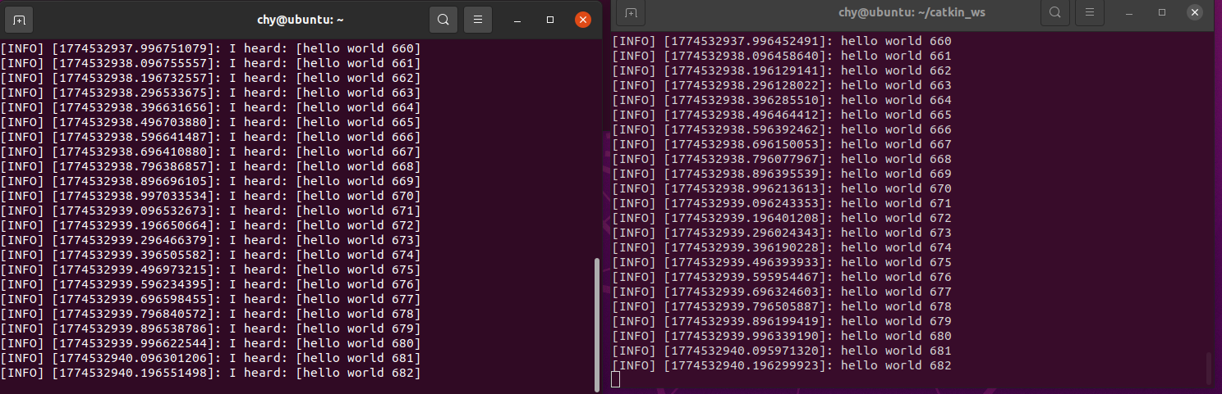

实现服务和客户端
13. 编写简单的服务器和客户端 (C++)
13.1 编写Service节点
13.1.1 代码
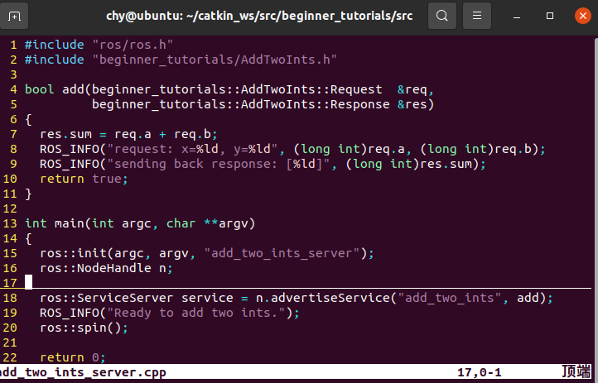
13.2 编写Client节点
13.2.1 代码
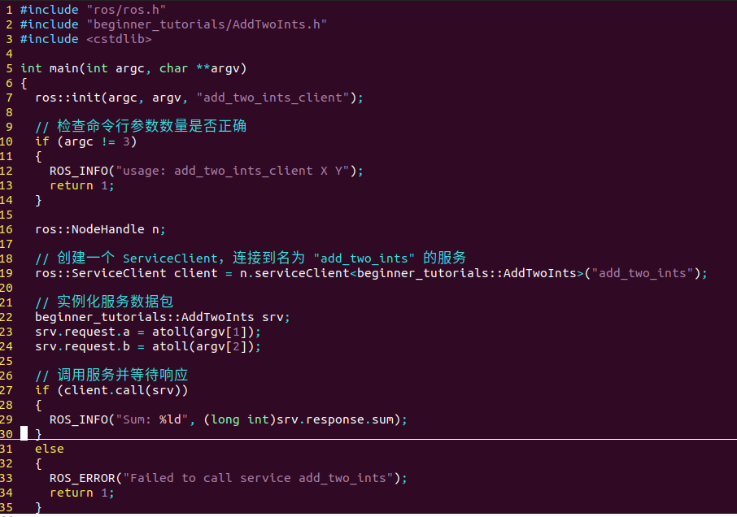
13.3 编译节点
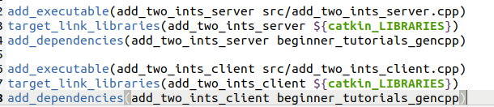
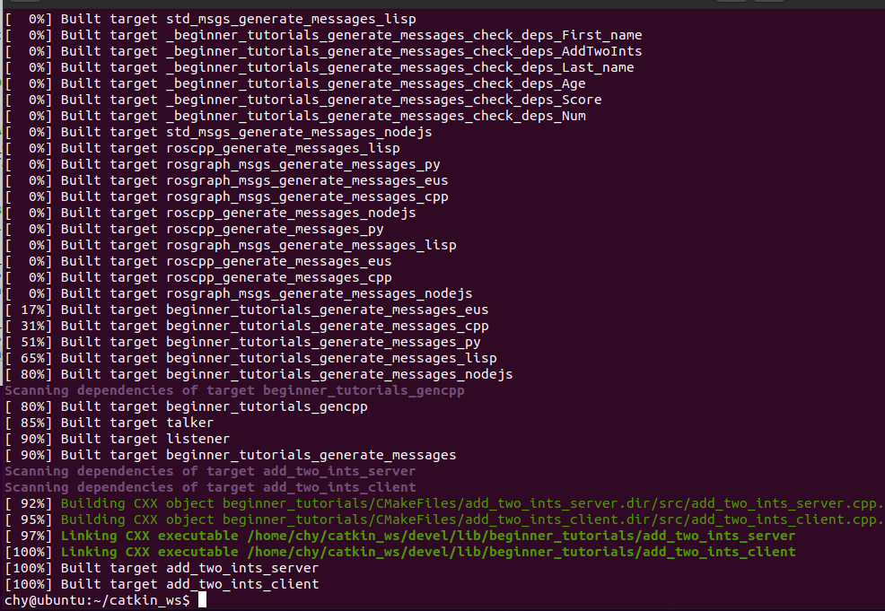
14. 编写简单的服务器和客户端 (Python)
14.1 编写Service节点
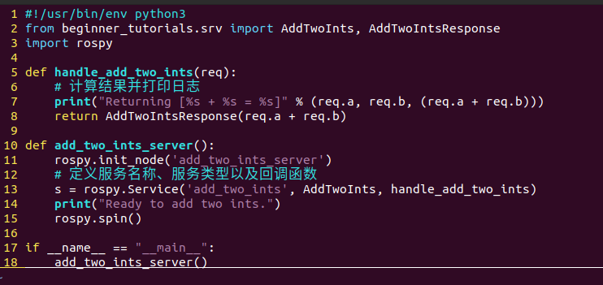
14.2 编写Client节点
14.2.1 代码
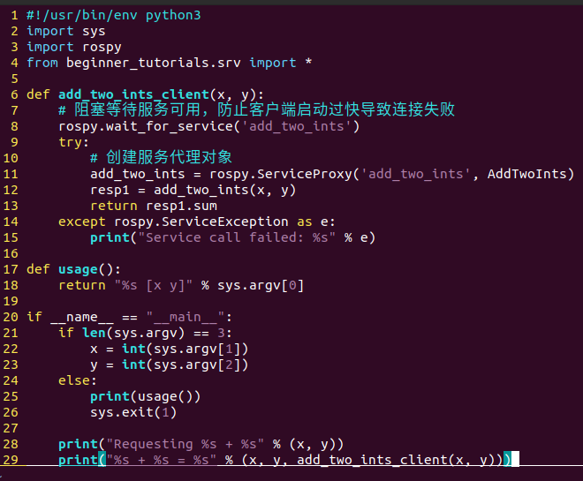
14.3.编译节点
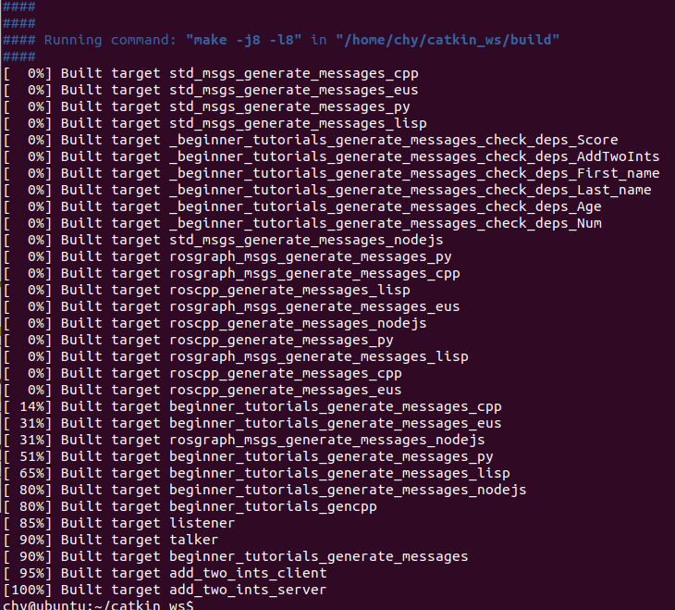
15. 测试简单的Service和Client
